Suoni e immagini
dal Mondo
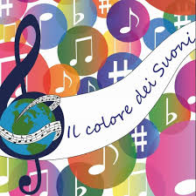
Suoni e Immagini dal Mondo
Progetto educativo 2026/2027

OBIETTIVO GENERALE
Conoscere nuovi suoni, forme, colori e immagini del proprio paese e dei Paesi del Mondo.
OBIETTIVI FORMATIVI:
IL SE’ E L’ALTRO
- Vivere il distacco dai genitori in maniera progressivamente più serena
- Conoscere gli insegnanti e gli adulti presenti nella scuola
- Favorire l’accoglienza, l’inclusione sociale e l’interazione con i pari e con gli adulti
- Consolidare il sentimento di appartenenza al gruppo
- Rafforzare la valenza del gioco libero, che non deve essere visto come un premio dopo il lavoro ma il luogo sacro dove avviene il lavoro dell’essere umani in divenire
- Comprendere l’importanza delle regole per vivere bene insieme; sempre attraverso il gioco i bambini apprendono liberamente regole e linguaggio sociale
- Promuovere atteggiamenti che inducano a stabilire rapporti dinamici tra le culture.

IL CORPO E IL MOVIMENTO
- Acquisire autonomamente piccoli gesti nelle semplici attività quotidiane

IMMAGINI, SUONI E COLORI
- Conoscere i colori della propria città e attribuirne il significato
- Conoscere suoni e saperli discriminare dai rumori

I DISCORSI E LE PAROLE
- Conoscere il proprio Inno Nazionale
- Conoscere tipicità di altre culture

LA CONOSCENZA DEL MONDO
- Aiutare il bambino a rafforzare l’appartenenza al proprio territorio
- Conoscere i colori della propria città e attribuirne il significato.

PREMESSA

Questo progetto è cominciato nell’anno 2024/25 con la conoscenza generale di alcuni paesi del mondo; conoscenza avvenuta con ricerca per immagini, ricerca tecnologica di informazioni e, nella praticità, con la creazione di stanze immersive, in cui letteralmente immergersi per conoscere usi e costumi di culture differenti dalla propria.
Nell’anno 2025/26 il progetto è continuato con la conoscenza di alimenti tipici del proprio territorio per allargarsi al proprio paese e infine ampliarsi alla conoscenza di cibi e sapori di vari paesi del mondo.
L’anno 2026/2027 segna la tappa finale di questo percorso triennale e vede la conoscenza e l’approfondimento di temi come i colori, le forme, i suoni e le immagini del proprio territorio e del mondo che ci circonda, non solo nel tema alimentare ma anche e soprattutto creativo ed artistico.
Fondamentale resta per la Scuola la collaborazione delle famiglie che saranno nuovamente chiamate a rendersi parte attiva nel grande percorso scolastico lungo un anno.

PERSONAGGIO GUIDA

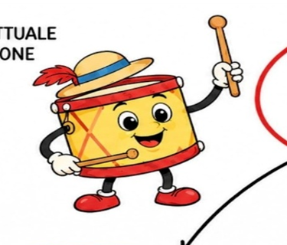

Nino il Tamburino

Nino il Tamburino è un allegro viaggiatore, sarà il personaggio mediatore per l’aria sonora, ritmica e musicale.
Promuove l’ascolto attivo e l’espressione corporea.
Con il suo amico Flash la Macchina Fotografica, accompagnerà i bambini in un viaggio alla scoperta delle diverse culture del mondo, stimolando l’osservazione critica, la percezione dei dettagli e la rielaborazione creativa del paesaggio.
Attraverso le loro avventure i bambini comprenderanno che ogni popolo possiede usanze, suoni, colori e tradizioni differenti che meritano rispetto e valorizzazione.

PRIMA UNITÀ DI APPRENDIMENTO

I SUONI DEL MIO MONDO
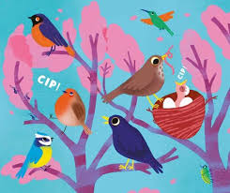

- Suoni della scuola;
- Suoni della natura;
- Filastrocche e canzoni;
- Strumenti musicali.

L'ascolto rappresenta uno dei primi strumenti attraverso cui il bambino conosce e interpreta la realtà che lo circonda. Attraverso esperienze sonore significative i bambini saranno guidati alla scoperta dei suoni presenti nella scuola, nella natura e nella vita quotidiana.

Nino il Tamburino accompagnerà i bambini in un percorso fatto di ascolto, esplorazione e produzione sonora, favorendo la curiosità e la capacità di osservazione.

OBIETTIVI

IL SE’ E L’ALTRO
- Partecipare alle attività di gruppo;
- Sviluppare curiosità verso nuove esperienze.
- Esprimere emozioni e sensazioni suscitate dai suoni (consapevolezza emotiva)

IL CORPO E IL MOVIMENTO
- Riprodurre ritmi con il corpo e con semplici strumenti (ccordinazione, ritmo e body percussion)

I DISCORSI E LE PAROLE

- Ascoltare e comprendere semplici racconti a tema sonoro;
- Sviluppare la capacità di attenzione e ascolto (ascolto attivo della narrazione)

IMMAGINI, SUONI E COLORI

- Riconoscere e distinguere i suoni presenti nell'ambiente quotidiano;
- Esprimere emozioni e sensazioni suscitate dai suoni;
- Conoscere e utilizzare strumenti musicali di uso comune;

LA CONOSCENZA DEL MONDO

- Riconoscere e distinguere i suoni presenti nell’ambiente quotidiano (esplorazione sonora dell’ambiente scuola/natura)

ATTIVITÀ

- Ascolto dei suoni della scuola e della natura;
- Giochi di riconoscimento sonoro;
- Costruzione di piccoli strumenti musicali;
- Filastrocche ritmate e canzoni;
- Percorsi musicali e motori;
- Realizzazione del "Libro dei Suoni";
- Giochi di imitazione e riproduzione dei rumori

SECONDA UNITÀ DI APPRENDIMENTO

IMMAGINI, COLORI E PAESAGGI DEL MONDO

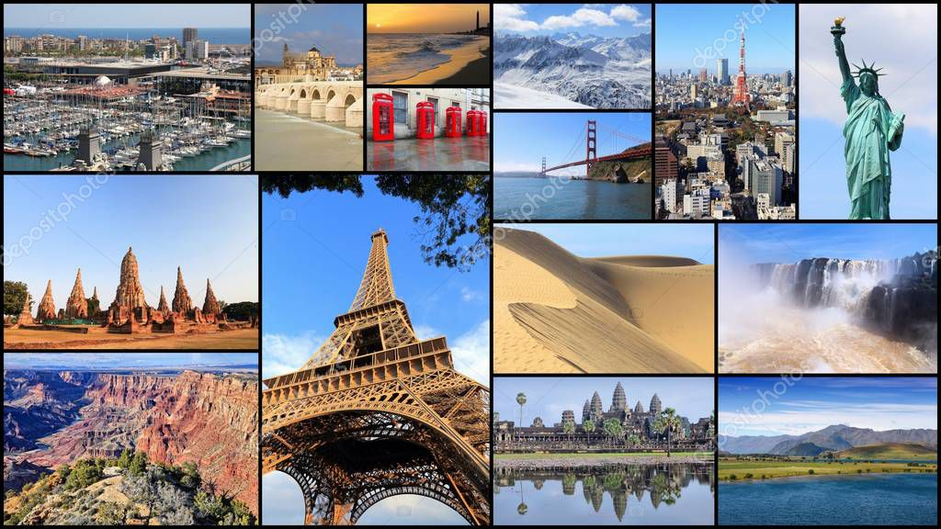

- Fotografie;
- Paesaggi;
- Monumenti;
- Laboratori artistici.
Le immagini rappresentano un importante strumento di conoscenza e comunicazione. Attraverso l'osservazione di fotografie, opere artistiche, monumenti e paesaggi provenienti da diversi Paesi, i bambini svilupperanno curiosità e interesse verso culture differenti.
Flash la Macchina Fotografica guiderà i bambini in un viaggio alla scoperta di colori, forme e paesaggi del mondo.

OBIETTIVI

IL SE’ E L’ALTRO
- Sviluppare curiosità verso ambienti e culture diverse;
- Collaborare alla realizzazione di elaborati comuni
- Conoscere alcuni simboli e monumenti del mondo;

IL CORPO E IL MOVIMENTO
- Utilizzare tecniche grafico-pittoriche differenti (manualità fine, manipolazione)

I DISCORSI E LE PAROLE
- Descrivere ciò che si vede utilizzando un linguaggio adeguato all’età
- Sviluppare capacità di osservazione (descrizione verbale)

IMMAGINI, SUONI E COLORI
- Utilizzare tecniche grafico-pittoriche differenti;
- Osservare immagini, fotografie e opere artistiche
- Esprimere la propria creatività attraverso il linguaggio artistico
- Sviluppare capacità di osservazione

LA CONOSCENZA DEL MONDO

- Osservare immagini, fotografie e opere artistiche (lettura del territorio, geografia, cultura)
- Sviluppsre curiosità verso ambienti e cultura diverse
- Conoscere alcuni simboli e monumenti del mondo

ATTIVITÀ
- Osservazione di immagini provenienti dai diversi continenti;
- Realizzazione di cartelloni collettivi;
- Laboratori di pittura e collage;
- Riproduzione di paesaggi e monumenti famosi;
- Giochi con colori e forme;
- Creazione di album fotografici della sezione;
- Attività manipolative con materiali diversi;
- Mostra degli elaborati realizzati.

TERZA UNITÀ DI APPRENDIMENTO

MUSICHE E TRADIZIONI DEI POPOLI

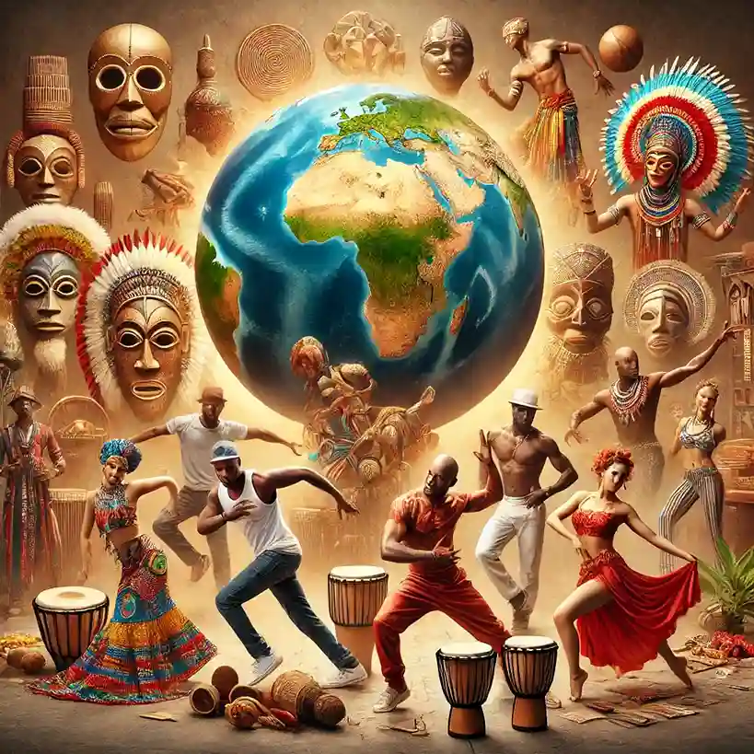

- Musiche del mondo
- Danze tradizionali
- Giochi popolari
- Festa finale

La musica costituisce un linguaggio universale che favorisce l'incontro tra culture differenti. Attraverso l'ascolto di musiche tradizionali, danze, racconti e giochi provenienti da varie parti del mondo, i bambini saranno guidati alla scoperta della ricchezza e della diversità culturale.
Nino e Flash accompagneranno i bambini in un viaggio immaginario tra i continenti, facendo conoscere usanze, feste, strumenti musicali e tradizioni tipiche di diversi Paesi.
OBIETTIVI

IL SE’ E L’ALTRO
- Conoscere alcune tradizioni culturali del mondo;
- Sviluppare atteggiamenti di rispetto e accoglienza verso culture diverse;
- Collaborare con i compagni nelle attività di gruppo;
- Comprendere il valore della diversità come risorsa.

IL CORPO E IL MOVIMENTO
- Partecipare a danze e giochi tradizionali;
- Esprimersi attraverso il movimento e la musica;

I DISCORSI E LE PAROLE
- Arricchire il proprio patrimonio culturale (lessico, fiabe dal mondo)
- Conoscere alcune tradizioni culturali del mondo attraverso racconti

IMMAGINI, SUONI E COLORI
- Ascoltare e distinguere musiche provenienti da diversi Paesi;
- Esprimersi attraverso il movimento e la musica
- Partecipare a danze e giochi tradizionali (linguaggio musicale e ritmico)

LA CONOSCENZA DEL MONDO
- Conoscere alcune tradizioni culturali del mondo
- Comprendere il valore della diversità come risorsa ( uno sguardo sul mondo)

ATTIVITÀ

- Ascolto di musiche tradizionali provenienti dai diversi continenti;
- Giochi e danze popolari;
- Racconti e fiabe dal mondo;
- Costruzione di semplici strumenti musicali etnici;
- Realizzazione di bandiere e simboli dei Paesi conosciuti;
- Preparazione di una mostra interculturale;
- Attività di drammatizzazione e giochi di ruolo;
- Festa finale con musiche, danze ed esposizione dei lavori realizzati.

